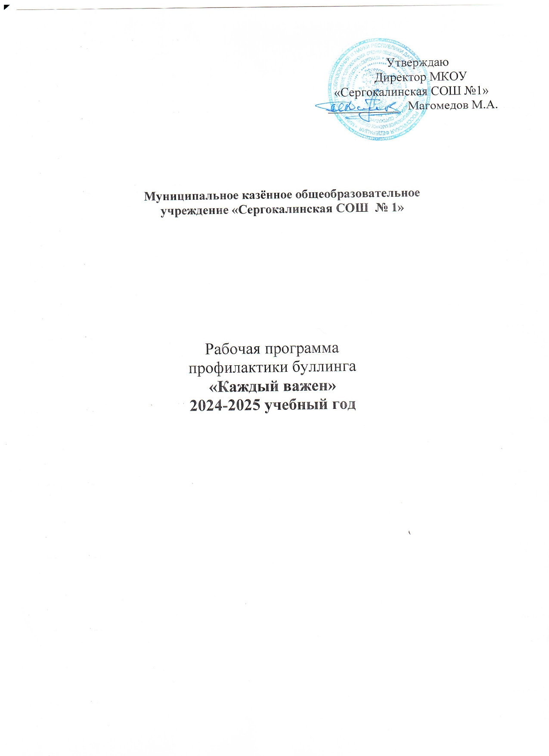

**Пояснительная записка**

Буллинг в школе — агрессивное преследование и издевательство над одним из членов коллектива (особенно коллектива школьников и студентов, но также и коллег) со стороны другого, но также часто группы лиц, не обязательно из одного формального или признаваемого другими коллектива.

Выделяют несколько типов буллинга:

* **Физический**. Он проявляется побоями, иногда даже намеренным членовредительством. По сети гуляет письмо мужчины — жертвы школьного буллинга. Он вспоминает, как одноклассник ломал ему пальцы, чтобы услышать, какой звук будет при этом.
* **Поведенческий**. Это бойкот, сплетни (распространение заведомо ложных слухов, выставляющих жертву в невыгодном свете), игнорирование, изоляция в коллективе, интриги, шантаж, вымогательства, создание неприятностей (крадут личные вещи, портят дневник, тетради).
* **Вербальная агрессия**. Выражается в постоянных насмешках, оскорблениях, окриках и даже проклятиях.
* **Кибербуллинг**. Самое последнее, но очень популярное среди подростков. Проявляется в травле при помощи социальных сетей или посылании оскорблений на электронный адрес. Сюда входит съемка и выкладывание неприглядного видео в общий доступ.

**Основные причины буллинга в образовательной среде.**

Причины агрессивного поведения к одному из членов класса находятся в двух плоскостях:

1. **Семья и окружение**. Пример поведения школьники берут из своих родителей и общества, где главенствует культ грубой силы. Бесконечные бандитские сериалы по телевидению, дворовая этика, неуважительное отношение к слабым и больным со стороны взрослых учат детей определенным способам поведения. Важную роль в формировании личности играют и компьютерные игры, в которых ребенок может безнаказанно убивать и бить.
2. **Школа**. Учителя иногда намеренно сами дают начало буллингу, потому что не умеют справляться с проявлениями агрессии в детских коллективах. Некоторые педагоги опускаются до того, что придумывают детям клички и оскорбляют их в присутствии других одноклассников. Другие транслируют свое неуважительное отношения к плохо учащимся ученикам при помощи тона и выражения лица. Широкое распространение буллинга в школе объясняется попустительством со стороны педагогов и их низкой квалификацией.

**Социальная структура буллинга: преследователь (булли), жертва, наблюдатель.**

Дети – булли:

1. Дети, уверенные в том, что господствуя и подчиняя легче всего добиться своих целей.
2. Не умеющие сочувствовать своим жертвам.
3. Физически сильные
4. Легко возбудимые, импульсивные, с агрессивным поведением.
5. Мечтающие быть лидерами в классе
6. Желающие быть в центре внимания
7. С высоким уровнем притязания
8. Уверенные в своем превосходстве над жертвой
9. Дети не признающие компромиссов
10. Агрессивные дети, самоутверждающиеся в жертве
11. Со слабым контролем
12. Интуитивно чувствующие – какие одноклассники не окажут им сопротивление.

Союзники булли:

1.боящиеся быть на месте жертвы

2. Не желающие выделяться из толпы одноклассников

3. дорожащие своими отношениями с лидерами

4.поддающиеся сильному влиянию.

5. не умеющие сопереживать и сочувствовать другим

6. Безинициативные

7. Принимающие травлю за развлечение.

8. дети жестоких родителей

9. из неблагополучных семей, имеющие опыт насилия

10. озлобленные ровесники, мечтающие взять реванш за свои унижения.

Жертва:

1. Тревожные, несчастные, с низкой самооценкой, не уверенные в себе
2. Не имеющие ни одного близкого друга из числа сверстников, друг – взрослый.
3. Пугливые, застенчивые, замкнутые, чувствительные.
4. Склонные к депрессии и суициду.
5. из неблагополучных семей, имеющие опыт насилия.
6. Страдающие от одиночества
7. Верящие, что заслуживают роль жертвы, и пассивно ждущие насилия от преследователей.
8. Имеющие негативный опыт жизни
9. из неблагополучных семей
10. с комплексами неполноценностей
11. Не верящие в защиту учителей
12. Смирившиеся с насилием, как со своей судьбой
13. Предпочитающие умалчивать о травле и насилии
14. Не считающие себя частью своего коллектива.

**Особенности поведения жертв буллинга :**

1. Ребенок неохотно идет в школу и очень рад любой возможности не ходить.
2. Возвращается из школы подавленным
3. Часто плачет без видимых причин.
4. Никогда не вспоминает никого из одноклассников
5. Одинок
6. Ничего не рассказывает о своей школьной жизни
7. Его не приглашают ни на дни рождения, ни в гости, и сам он никого не приглашает к себе.

**Цель, задачи, методы, направления работы.**

**Цель программы:**

1. формирование в образовательном процессе нетерпимого отношения к различным проявлениям насилия по отношению к обучающимся;
2. повышение информированности обучающихся о возможных рисках и опасностях;
3. повышение ответственности родителей за действия, направленные против детей;
4. воспитание у обучающихся уважения к правам человека, личности, как к неповторимой сущности человека;
5. формирование у обучающихся адекватных представлений о правах человека и правилах поведения у опасных ситуациях.

Программа предусматривает решение следующих **задач**:

1. профилактика всех форм насилия над учащимися дома, в образовательной организации, в общественных местах;
2. организация совместной работы с родителями по повышению их уровня образованности и компетентности в различных трудных жизненных ситуациях;
3. сотрудничество с правоохранительными органами, органами здравоохранения, социальной защиты и т.п.

**Основные группы методов** профилактики:

1) методы, ориентированные на конкретных детей и подростков;

2) методы, ориентированные на семейные отношения;

3) методы, ориентированные на ближайшее окружение ребѐнка (микросоциум).

**Направления работы:**

*1. Направления работы на уровне ОУ:*

• диагностика психоэмоциональной среды ОУ и мотивационно-образовательная работа с администрацией;

• программы формирования благоприятного психологического климата ОУ

• мероприятия, направленные на сплочение образовательного сообщества

*2. Направления работы с педагогическим коллективом и родителями:*

• консультативно-образовательная работа с педагогическим составом и родителями;

• программы повышение психолого-педагогической компетентности взрослых (родителей, педагогов)

*3. Направления работы с учащимися*

• консультативно-коррекционная работа с детьми, подвергшимися жестокому обращению;

• информационно-просветительская работа с коллективом учащихся

• повышение уровня коммуникативной культуры учащихся

• профилактика и коррекция отклонений в эмоциональной сфере подростков;

• профилактика асоциального поведения школьников

• развитие навыков стрессоустойчивости, конструктивного поведения в конфликте и уверенного поведения, навыков саморегуляции.

Мероприятия должны осуществляться на трех уровнях: образовательной организации, группы и индивидуальном.

**План мероприятий программы**

|  |  |  |  |  |
| --- | --- | --- | --- | --- |
| № | Наименование мероприятий | Срок | Ответственный | Результат |
| 1 | Диагностика «Исследование психо-эмоционального состояния»  -наблюдения за эмоциональным состоянием учащихся | 1 четверть | Педагог - психолог | Выявление группы риска – учащихся, которые не справляются с эмоциональным состоянием и являющиеся источником конфликтных ситуаций. Индивидуальная работа с выявленной группой риска – помощь учащимся для устранения эмоционального дискомфорта. |
| 2 | Классный час  «Что такое буллинг.  Есть ли буллинг в нашем классе». | 1 четверть | Кл. руководитель  Педагог – психолог. | Осмысление учащимися понятия буллинга. Формирование аналитической компетенции учащихся. |
| 3 | Тренинг «Мы в классе будем жить дружно» | 2 четверть | Педагог – психолог, социальный - педагог | Создание правил, законов класса на основе дружбы, взаимопонимания, взаимовыручке. |
| 4 | Родительское собрание  «Буллинг в подростковой среде». | 2 четверть | Педагог – психолог, социальный - педагог | Рекомендации родителям учащихся |
| 5 | Классные часы на тему:  «Бояться страшно. Действовать не страшно»; «О правилах поведения и безопасности на улице»; «Учись быть добрым»;  «Что такое агрессия?»; «Как не стать жертвой насилия»;  «Способы решения конфликтов с ровесниками» | В течение всего года | Педагог – психолог, классные руководители | Формирование у учащихся ответственности, взаимопомощи, умения работать в команде. |
| 6 | Просмотр и обсуждение фильма «Чучело» | 3 четверть | Педагог – психолог, социальный - педагог | Формирование у учащихся негативного отношения к насилию над человеком |
| 7 | Анкетирование детей «приходилось ли тебе сталкиваться с жестоким обращением?» | 3 четверть | Педагог-психолог | -выявление жертв булинга |
| 8 | Психологический тренинг?»  «Проигрывание ситуаций» | 3 четверть | Педагог-психолог | Развитие сплоченности учащихся, умения разрешать конфликтные ситуации. |
| 9 | Групповое занятие с элементами тренинга на тему «Ценить других…» | 4 четверть | Педагог-психолог |
| 10 | Повторная диагностика  (учащихся группы риска) | 4 четверть | Педагог-психолог | Стабилизация эмоционального состояния ребенка. |
| 11 | Подготовка информационного материала по профилактике детского насилия и буллинга (для размещения на сайте;  Подготовка раздаточные материалов (памятки, буклеты, стендовую информацию) для всех субъектов образовательных отношений (обучающихся, педагогов, родителей) по проблеме буллинга; | В течение всего года |  |  |

Ожидаемые результаты программы:

у участников образовательного процесса сформировано нетерпимое отношение к различным проявлениям насилия по отношению к другим;

обучающиеся проинформированы о возможных рисках и опасностях; повышение ответственности родителей за действия, направленные против детей;

у обучающихся формируется адекватное представление о правах человека и правилах поведения в опасных ситуациях;

педагоги проинформированы о способах профилактики буллинга в детской среде;

проведена совместная работа с родителями по повышению их уровня образованности и компетентности в различных трудных жизненных ситуациях.

**Рекомендуемая литература**

1. Аверьянов А.И. Буллинг как вызов современной школе // Педагогика, психология и социология. – 2013. – № 18. – С. 45-50.
2. Алексеева И.А., Новосельский И.Г. Жестокое обращение с ребенком. Причины. Последствия. Помощь. - М.: Генезис, 2006. - 256 с.
3. Бердышев, И.С. Лекарство против ненависти // Первое сентября – 2005. – № 18. – С. 3.
4. Бочавер А.А., Хломов К.Д. Буллинг как объект исследований и культурный феномен // Психология. Журнал Высшей школы экономики, 2013. – Т. 10. – № 3. – С. 149-159.
5. Вишневская В.И., Бутовская М.Л. Феномен школьной травли: агрессоры и жертвы в российской школе // Этнографической обозрение. – 2010. – №2. – С. 55-68.
6. Гребенкин Е.В. Профилактика агрессии и насилия в школе. – Р-н/Д: Феникс. 2006. – 157 с.
7. Глазман О. Л. Психологические особенности участников буллинга //Известия Российского гос. пед. ун-та имени А.И. Герцена. - 2009. - № 105. - С. 159-165.
8. Кон И.С. Что такое буллинг, как с ним бороться? [Электронный ресурс] Режим доступа: http://www.sexology.narod.ru/info18.html. (дата обращения: 06.06.2016)
9. Кривцова С.В. Буллинг в школе vs сплоченность неравнодушных. Организационная культура ОУ для решения проблем дисциплины и противостояния насилию. - М.: Федеральный институт развития образования, 2011. - 120 с.
10. Кутузова Д.А. Травля в школе: что это такое и что можно с этим делать // Журнал практического психолога. Вып.1. 2007. С. 72—90.
11. Лаптева В.Ю. Психологические особенности подростков с разным уровнем защищенности от психологического насилия в образовательной среде : автореф. дис. . канд. психол. наук. СПб, 2010. 26 с.
12. Лэйн Д. А. Школьная травля (буллинг) //Детская и подростковая психотерапия / под ред. Д. Лэйна и Э. Миллера. - СПб: Питер, 2001. С. 240-276.
13. Маланцева, О.Д. «Буллинг» в школе. Что мы можем сделать? // Социальная педагогика. – 2007. – № 4. – С. 90–92.
14. Методические рекомендации по предотвращению буллинга (травли среди сверстников) в детских коллективах/Сост. А.Е. Довиденко и др. – Екатеринбург: «Семья детям», 2014. - 29 с.
15. Мерцалова Т. Насилие в школе: что противопоставить жестокости и агрессии? // Директор школы. 2000. – № 3. – С. 25–32.
16. Ожиёва Е.Н. Буллинг как разновидность насилия. Школьный буллинг [Электронный ресурс] //Психологи и социология. 2008. №5. Режим доступа:http://www.rusnauka.com/33_NIEK_2008/Psihologia/37294.doc.htm (дата обращения: 03.06.2016)
17. Петросянц В.Р. Психологические характеристики старшеклассников — участников буллинга в образовательной среде // Эмиссия. Электронный научный журнал. 2010. – URL: http://www.emissia. org/offline/2010/1479.htm
18. Попова Е. И., Пчелинцева И. В. Специфика жестокого обращения с детьми в школьной среде // Научно-методический электронный журнал «Концепт». – 2014. – № 6 (июнь). – С. 106–110. – URL: http://e-koncept.ru/2014/14158.htm.
19. Практическая психология образования/Под ред. И.В. Дубровиной. – М.: «Академия», 2000. - 528 с.
20. Предотвращение насилия в образовательных учреждениях. Методическое пособие для педагогических работников /Л.А. Глазырина, М.А. Костенко; под ред. Т.А. Епояна. - М.: БЭСТ-принт, 2015. - 144 с.
21. Руланн Э.Г. Как остановить травлю в школе. Психология моббинга. – М.: Генезис, 2012. — 264 с.
22. Сафонова Т.Я., Цымбал Е.И. Жестокое обращение с детьми - М.: Психология и педагогика, 1993г.
23. Селиванова О.А., Шевцова Т.С. Профилактика агрессивности и жестокости в образовательном учреждении. - Тюмень: Издательство Тюменского государственного университета, 2011. – 232 с.
24. Стрельбицкая A.A. Динамика школьного буллинга в коллективах старшего звена // Педагогическая диагностика. – 2010. – №2. – С. 104-124.
25. Ушакова Е. Буллинг новый термин для старого явления // Директор школы. 2009. №6. С.84-87.
26. Файнштейн Е.И. Моббинг, буллинг и способы борьбы с ними // Директор школы. 2010. №7. С.72-76.
27. Школа без насилия. Методическое пособие/Под ред. Н.Ю. Синягиной, Т.Ю. Райфшнайдер. М.: АНО «Цнпро», 2015. - 150 с.

**Список использованных источников**

1. Беличева С.А. Психолого-педагогическая поддержка детей и подростков группы риска / С.А. Беличева // Дети с девиантным поведением: психолого-педагогическая реабилитация и коррекция. – М.: Просвещение, 1992. – С. 16–21.

2. Ильин Е. Психология агрессивного поведения / Е. Ильин. – СПб.: Питер, 2014. – 368 с.

3. Кон И.С. Что такое буллинг и как с ним бороться? / И.С. Кон // Персональный сайт И.С. Кона. [Электронный ресурс]. – Режим доступа: http://www.sexology.narod.ru/info178.html

4. Особенности стратегий школьников в межличностных конфликтах в подростковом возрасте / О.Н. Токарева, А.М. Суздалева, Е.А. Проскурякова // Философия, вера, духовность: Глава в монографии. – Воронеж: ВГПУ, 2011. – Кн. 26. – С. 103–113.

5. Романов Н.Ю. Профильный лагерь «Подросток» как сообщество взрослых и детей группы социального риска / Н.Ю. Романов // Тенденции развития детских организаций и объединений в третьем тысячелетии: Материалы Всероссийской научно-практической конференции (г. Челябинск, 16–19 апреля 2003 г.). – Челябинск: ЧГПУ, 2003. – С. 182–186.

6. Суздалева А.М. Буллинг в общеобразовательном учреждении / А.М. Суздалева, Е.А. Коршунова // Современное образовательное пространство: риски и безопасность: сборник статей Международной научно-практической конференции. – Оренбург, 2014. – С. 311–313.

7. Федоренко О.Н. Изучение социальной адаптации у школьников на примере бесконфликтного поведения / О.Н. Федоренко, А.М. Суздалева, Г.А. Матчин // Педагогика: семья-школа-общество: Монография: Глава в монографии. – Воронеж: ВГПУ, 2009. – Кн. 17. – С. 392–402.